
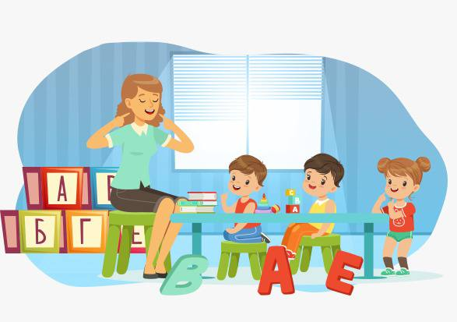
«Професні лайфхаки в роботі з дітьми з особливими освітніми потребами»

Робота з дітьми з особливими освітніми потребами (ООП) потребує особливої компетентності, гнучкості та професійної чутливості.
Головне завдання педагога — створити інклюзивне середовище, де кожна дитина відчуває себе прийнятою, успішною та здатною до розвитку. Нижче подано добірку практичних лайфхаків, які допоможуть організувати ефективне навчання та підтримку таких дітей.

1. Лайфхаки для організації навчального простору
1.1. Структуроване середовище
• Використовуйте чіткі зони: навчання, гра, відпочинок.
• Розміщуйте предмети на доступній висоті, позначайте полиці піктограмами.
1.2. Візуальна підтримка
• План дня у вигляді картинок або піктограм.
• Візуальні інструкції (1–2–3 кроки) для будь-якої діяльності.
• Таймери або пісочний годинник — для відчуття часу.
1.3. Мінімізація подразників
• Зменшуйте зайві звуки та яскраві стимулятори.
• Використовуйте «тихий куточок» з м’якими матеріалами.

2. Лайфхаки для комунікації
2.1. Говоріть коротко й конкретно
• Використовуйте прості фрази без зайвої інформації.
• Повторюйте головне й паузуйте, даючи час на сприйняття.
2.2. Альтернативні засоби комунікації
• Піктограми PECS, жести, картки «так/ні».
• Дозволяйте дитині вибирати спосіб висловлення: слово, жест, картинка.
2.3. Позитивна комунікація
• Замість «не можна бігати» — «ходи повільно».
• Хваліть конкретну поведінку, а не тільки загальний результат.

3. Лайфхаки у поведінковій підтримці
3.1. Передбачуваність
• Сталі правила та ритуали знижують тривожність.
• Пояснюйте зміни заздалегідь, використовуйте картинки «було — стане».
3.2. Система підкріплення
• Наклейки, смайлики, фішки — працюють особливо добре.
• Підкріплення має бути миттєвим і зрозумілим дитині.
3.3. «Перемикання уваги»
• Якщо поведінка стає складною — запропонуйте альтернативу:
«Давай потримаємо м’ячик», «Давай порахуємо кроки».

4. Лайфхаки у навчанні
4.1. Маленькі кроки — великі результати
• Дробіть завдання на малі, досяжні етапи.
• Використовуйте техніку «підказка → виконання → похвала → поступове зняття підказки».
4.2. Сенсорні інтеграції
• Короткі сенсоперерви: стискання м’ячика, розтяжки, дихання.
• Додайте тактильні матеріали, конструктори, сортери.
4.3. Навчання через інтереси
• Враховуйте захоплення дитини: динозаври, машини, тварини.
• Завдання в ігровій формі підвищують мотивацію в рази.

5. Взаємодія з батьками
• Підтримуйте відкритий діалог, інформуйте про успіхи.
• Простою мовою пояснюйте, що працює і як повторити вдома.
• Запрошуйте батьків до спільної діяльності: свята, майстер-класи.

6. Професійний розвиток педагога
• Регулярно відвідуйте тренінги з інклюзивної освіти.
• Спілкуйтесь із практичними психологами, логопедами, дефектологами.
• Працюйте в команді: мультидисциплінарний підхід — найефективніший.

Педагог, який володіє сучасними методами й лайфхаками, здатен створити середовище, у якому кожна дитина розкриє власні можливості. Головне — терпіння, системність і віра в дитину.
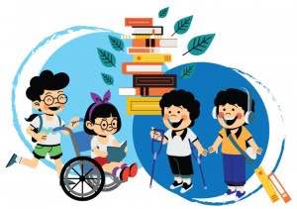
Інклюзивна освіта — це не лише про підтримку, а й про рівність, розвиток і людяність.

Підготувала вчитель-логопед
Наталія Вогнива

